**第6章 图像**

**学习重点**

理解位图与矢量图

了解web图像主要格式

学习img标签和其各种属性

常用的标签的使用

**知识结构图**

**本章介绍**

本章简单介绍计算机中的图形与图像，矢量图和位图的本质以及它们之间的差别。介绍WEB中主要的几种图像格式。熟悉img标签的使用以及它的src，alt等属性，学会设置图片的长宽和边框。掌握设置图片的外边距和对齐方式。

**6.1图形与图像**

图形它是根据几何特性来绘制的。图形的元素是一些点、直线、弧线等，通过这些基本元素再组成其他较复杂图形。图形任意放大或者缩小后，清晰依旧。

图像它所包含的信息是用像素来度量的。就像细胞是组成人体的最小单元一样，像素点是组成一幅图像的最小单元。对图像的描述与分辨率和色彩的颜色种数有关，分辨率与色彩位数越高，占用存储空间就越大，图像越清晰。

**6.2矢量图和位图**

通过图片直观理解一下矢量图和位图的差别。

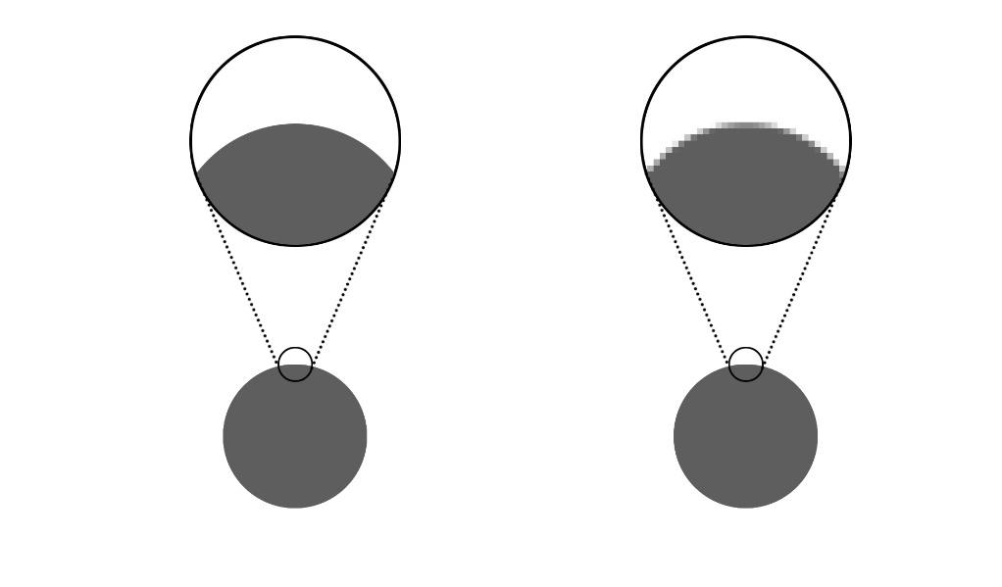

**图6-1 矢量图(左)和位图(右)**

在图6-1中能看出矢量图有着放大不失真的特性，位图放大后就能看到圆是由一个个小方块组成的，这些小方块叫像素点。两种类型的图都着有自己的优势。矢量图绘制的图形是无论怎么放大缩小都不会失真的，但矢量图不能描绘特别复杂的内容。位图的每一个像素点都可以有自己的颜色和透明度，所以相比矢量图位图可以描绘更加复杂的图像。位图的缺点是在对图像过分地放大或缩小后会使图像失真。两种图像各有优势，在网页中按不同需求选择。

**6.3 网页中图像的格式**

网页中有几种常用的图像格式，位图有JEPG（JPG）、BMP和PNG，矢量图SVG和动态图GIF。

**6.3.1.位图PNG和JEPG**

JEPG（JPG）和PNG都是位图。JEPG和PNG也有不同之处，那就是PNG图片可以保留图像的alpha通道而JEPG不能，简单的说就是PNG格式的图片可以透明。在计算机中图片都是矩形的，但有些时候看到图片却是圆形或其他形状，实际上这些图片还是矩形的，这就得益于PNG格式图片了。PNG图像在网页应用中很重要。我们通过下面图片简单理解一下PNG图像

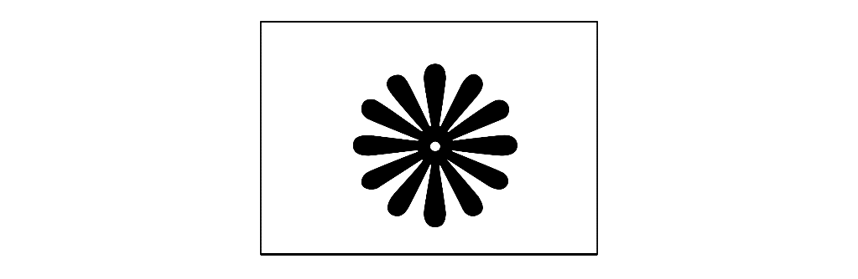

**图6-2 PNG图像**

在图6-2中黑线框起来的是一张PNG图片，黑框中充满了像素点。白色部分的像每个素点没颜色（即透明），黑色部分的每个像素点是黑色的。

当我们把这张图片放在网页中时由于白色部分是透明的，所以白色部分会透过网页的背景色，看着就不像是一张矩形的图了。

**6.3.2.矢量图SVG**

SVG是网页中常用的一种矢量图格式，由于SVG是矢量图所以通常用作网页中的图标。当CSS（后面会介绍）绘制不出的一些复杂图形时会用SVG图像代替。SVG图像通常是在第三方的图标库中，也可自行通过软件绘制SVG图像。

**6.3.3.动态图GIF**

GIF图有着和位图一样的特性，就是放大缩小后会失真。GIF是动态图就像一个短短的视频一样。但在现在的WEB开发中GIF的应用是越来越少了。

**6.4 图像标签img**

当要在网页中引入一张图片时都需要用到img标签。通过其一些属性可以设置图片的长宽样式。

**表6-4 img标签属性表**

**提示：**

align,border,hspace,vspace这些属性在现在的网页制作中很少再使用。在后面学习的CSS中会有更好的方法实现这些效果。

|  |  |
| --- | --- |
| 属性 | 值 |
| src | url（图片路径） |
| alt | 文本 |
| title | 文本 |
| align | left、right、middle、bottom、top |
| border | 1、2、3... |
| hspace、vspace | Pixels（像素） |

**6.4.1图像的源 src属性**

src是每一个img标签必不可少的属性，因为src是img标签的图片

源。

<img src="url"/>

其中url是图片资源，可以是来自网上的图片地址，也可以是计算机本地的图片路径（相对路径或绝对路径）。

**6.4.2图像替代文字 alt属性**

alt 属性用来为图像定义一串预备的可替换的文本。替换文本属性的值是用户定义的。当网络速度过慢，和图片文件出现路径错误或文件丢失之类的现象时，alt属性就会代替图像的显示。使用方法如下所示：

<img src="img/baidu.png" alt="百度"/>

示例代码见例6-1，运行效果见图6-3。

【**例6-1**】alt代替图像显示。

1. <!DOCTYPE HTML>
2. <html>
3. <head>
4. <meta charset="UTF-8">
5. <title>图像alt属性</title>
6. </head>

在img文件夹下加载baidu.png,alt的值为“百度”。

1. <body>
2. <img src="img/baidu.png" alt="百度"/>
3. </body>
4. </html>

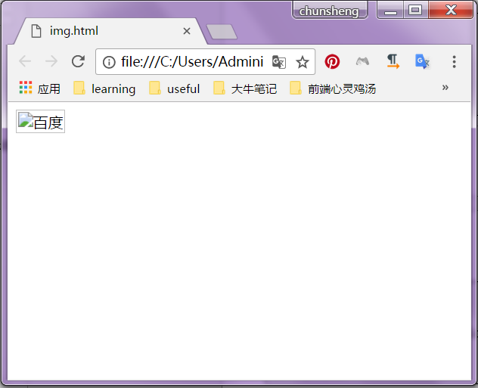

没有找到图片，显示alt属性的值。

**图6-3 alt代替图像**

**6.4.3图像 title属性**

title作用是鼠标在图片上停留时，显示一个悬浮框描述该图片，其中显示的文字是title中的文字。

<img src="img/baidu.png" title="百度"/>

【**例6-2**】title描述图像显示。

1. <!DOCTYPE HTML>
2. <html>
3. <head>
4. <meta charset="UTF-8">
5. <title>图像title属性</title>
6. </head>

当鼠标光标放在图像上就会显示title属性值。

在img文件夹下加载baidu.png,alt的值为“百度”。

1. <body>
2. <img src="img/baidu.png" title="百度"/>
3. </body>
4. </html>

// 此处差一张title属性截图

不是每张图片都要有title属性，比如logo或图标则不需要title属性。一般是用户浏览的图片才需要title，当鼠标放上去时能让用户知道浏览的是什么图片。

**6.4.4图像的高度和宽度 height、width属性**

在很多时候图片可能太大或太小不能满足在网页中大小的需求，这时我们就需要对图片的长宽大小进行处理。

<img src="img/baidu.png" width="100px" height="200px"/>

px是一种单位1px就是位图一个像素点的边长

上面这行代码设置了该图片的宽为100px，高为200px。要注意的是如果你不知道图片的原始长宽比例而随意设置图片的长和宽将导致图片强行以你设置的大小显示而变形。所以如果要等比例放大或缩小图片则width和height的比例要按照原始图片的长宽比例设置，示例代码见例6-3，运行效果见图6-4。

【**例6-3**】图像的高宽度使用方法。

1. <!DOCTYPE HTML>
2. <html>
3. <head>
4. <meta charset="UTF-8">
5. <title>图像长宽设置</title>
6. </head>

在img文件夹下加载baidu.png,alt的值为“百度”。

1. <body>

设置不同比例的长宽显示不同效果的图像。

1. <img src="cat.png" width="100px" height="100px" />
2. <img src="cat.png" width="160px" height="160px" />
3. <img src="cat.png" width="200px" height="100px" />
4. </body>
5. </html>

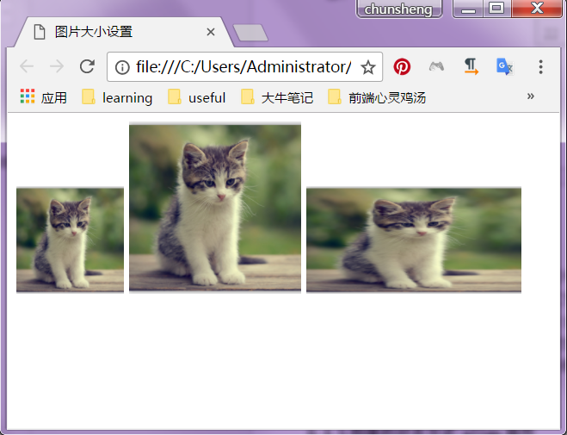

**图6-4 图片的长和宽**

这张图片的原长宽比例是1:1是正方形。第一张图片设置的是长宽都为100px，第二张图设置的是长宽都为160px。前两张图都是正方形，原图也是正方形所以前两张图只是原图的放大和缩小，而最后一张图设置的长宽分别为200px和100px，这样就不是原来的长宽比例了，明显地能看到图片内容已经变形。

**6.4.5图像的对齐方式 align属性**

img标签的 align 属性定义了图像相对于周围元素的水平和垂直对齐方式。

这里的属性以及后面一般不会直接写在HTML标签中，所以此处介绍比较简单，具体属性方法会在CSS部分进行详细介绍。

<img src="img/baidu.png" align="bottom"/>

上面一行代码让图片与周围文本的对齐方式变为底部，即图片底部会与这一行的文字的底部对齐。align中的值还可以left，right，middle，top，bottom。它们分别对应着不同的图片与文本的对齐方式。

**6.4.6图像的边框 border属性**

border属性是设置图片的边框，当使用了border属性时图片就会加上一个边框。

<img src="img/baidu.png" border="2"/>

上面这一行代码设置了图片的边框，边框的宽度是2。border中可以填1，2，3......数字越大边框越宽。

**6.4.7 图像的间距 hspace、vspace属性**

hspace定义图像左侧和右侧的空白，vspace定义图像顶部和底部的空白。

<img src="/i/eg_logo_w3school.gif" align="middle" hspace="30px" vspace="40px" />

上面的一行代码设置了图片的左右边距为30px，上下的边距为40px。

也就是说如果该图片在文档中那么在左右30px上下40px的区域中不会有文字。

**6.5 本章总结**

本章学习了使用img标签来在网页中引入图片。src属性是图片文件的地址。alt属性是定义当图片无法加载时显示的文字，title属性能设置当鼠标放在图片上时显示的文字。然后就是就几看可以设置图片样式的属性。width和height可以设置图片的长和宽，border可以设置图片的边框，vspace和hspace可以设置图片的外边距，align能设置图片在文本中的对齐方式。通过在这些属性就能调整图片在网页中的效果。

**6.6 最佳实践**